**HỘI THI TIN HỌC TRẺ THÀNH PHỐ VŨNG TÀU NĂM 2020**

**ĐỀ THI BẢNG B2 - KHỐI THCS**

**LẬP TRÌNH SCRATCH**

Thời gian làm bài: 150 phút (*không kể thời gian phát đề*)

**ĐỀ CHÍNH THỨC** *(Đề thi gồm có 02 trang)*

**============================================**

Trong ổ đĩa D, học sinh tạo một thư mục với tên là **SỐ BÁO DANH**, sau đó lưu các bài tập làm được dưới đây vào thư mục.

|  |  |  |  |
| --- | --- | --- | --- |
| **STT** | **Tên bài** | **Tên file** | **Điểm tối đa** |
| **1** | **Bài 1** | Bai1_Dagiac.sb3 | 6 điểm |
| **2** | **Bài 2** | Bai2_Giaitoan.sb3 | 5 điểm |
| **3** | **Bài 3** | Bai3_Khobau.sb3 | 6 điểm |
| **4** | **Bài 4** | Bai4_Mecung.sb3 | 3 điểm |
| **Tổng cộng** | | | **20 điểm** |

**Bài 1 (6 điểm ):** Em sử dụng phần mềm Scratch để thực hiện các công việc sau:

* Nhấn phím **1** để vẽ hình (**Hình 1**).
* Nhấn phím **2** để tạo hình (**Hình 2.**
* Nhấn phím **3** để vẽ hình hoa gồm các cánh hoa và nhụy hoa được tô màu như mẫu.

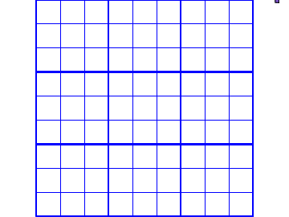

**Hình 1 Hình 2 Hình 3**

**Bài 2 (5 điểm)** Thiết kế các nhân vật Cô giáo, Học sinh và các nút **A B C** trên màn hình để thực hiện chương trình hỏi và trả lời theo các yêu cầu sau:

* 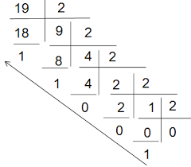**A.** Giáo viên yêu cầu “nhập vào một số **n** có hai chữ số (**kiểm tra điều kiện**), hiển thị dãy nhị phân tương ứng với số **n** vừa nhập. (Dãy nhị phân là dãy các ký tự gồm 0 và 1, được biểu diễn phần dư của phép chia **n** cho 2)

***Ví dụ như hình bên***.

* **B.** Yêu cầu nhập vào một dãy nhị phân (gồm các ký tự 0 và 1). Chuyển đổi và hiển thị số ở hệ thập phân tương ứng.

Ví dụ : nhập dãy ký tự 1101 🡪 Thông báo số là số **13**

* **C.** Nhập vào 02 số dương **a** và **b** hiển thị thông báo Ước số chung lớn nhất và Bội số chung nhỏ nhất của hai số **a** và **b**.

**Bài 3 ( 6 điểm )**: Số **Hoàn hảo** là số mà tổng các **ước số** của nó kể cả 1 bằng chính nó. Em hãy viết chương trình định nghĩa một số là Hoàn hảo.

Trong một ma trận kho báu, người ta lưu giữ 100 báu vật, các hộp báu vật được đánh số thứ tự tăng dần từ 1. Theo thống kê, ở các vị trí báu vật thông thường thì số kim cương đều bằng nhau là 50kg, riêng các ô báu vật ở vị trí **Bí ẩn** (vị trí số Hoàn hảo) thì lưu giữ số kim cương gấp 3 lần các ô thông thường.

- Nhấn phím **a** để chạy chương trình tính và hiển thị thông báo số kim cương mà đang có trong kho báu.

* Nhấn phím **Space** sắp xếp 100 ô báu vật lên màn hình sân khấu sao cho khoảng cách giữa các báu vật là cách đều, các báu ở vị trị trí **Bí ẩn** được trang trí màu sắc là màu khác biệt so với các báu vật thông thường. (nhân vật báu vật là hình ảnh Gift trong thư viện của Scratch)

**Bài 4:( 3 điểm):** Em thực hiện thiết kế phần mềm sáng tạo bằng cách thực hiện theo các gợi ý sau**:**

* Thiết kế mê cung tùy ý (có thể theo mẫu)
* Sử dụng hai nhân vật tùy ý, trong đó một nhân vật là **ngườ**i và một là **báu vật**.
* Một người di chuyển bằng các phím mũi tên **🡪 🡨 ↑ ↓** đi qua các mê cung để đi tìm báu vật, Khi chạm vào thành biên hoặc ngõ cụt cần dừng lại để quay lui.
* Sau thời gian 02 phút nếu chạm được báu vật, thì chuyển sang sân khấu và âm thanh chúc mừng, ngược lại thì thông báo “Cố gắng lần sau”

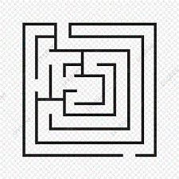

CHÚC CÁC EM THÀNH CÔNG

*Học sinh không được sử dụng tài liệu;- Cán bộ coi thi không giải thích gì thêm.*